现代软件工程作业3
姓名 易治行 学号 2023141220023
作答内容包括敏捷开发与 XP、三个完整用例、大学选课系统 ERD，以及需求分析方法和行为模型的比较。

第 1 题 敏捷性的含义
Describe agility in your own words.
我理解的敏捷性，是团队在目标和环境变化时，能够通过短周期交付、持续沟通和及时反馈，有依据地调整工作，并持续交付有价值的软件。关键不只是把代码写得快，而是尽早发现方向是否正确，把改变方向的代价控制在可接受的范围内。
例如，开发选课系统时，可以先交付“查看教学班、选课和退课”的可用版本，让学生和教务人员试用。若反馈表明名额提示不清楚，团队可以在下一次迭代优先改进，而不必等所有功能完成后再返工。自动化测试、持续集成和简单设计帮助团队在调整时保持质量；敏捷也需要计划和必要文档，只是允许根据新证据修订计划。

第 2 题 需求频繁变化的原因
Why do requirements change so much? After all, don’t people know what they want?
人们通常知道希望解决什么问题，但未必能在项目开始时完整说明所有细节、例外和约束。需求既会随着认识加深而被澄清，也会因为外部环境变化而真正改变，不能简单归结为用户“不知道自己要什么”。
1. 认识逐步形成：用户看到原型或实际使用后，才发现原先遗漏的步骤。例如试用选课系统后，发现还需要明确显示退课是否成功。
2. 不同角色的目标需要协调：学生关注便利，教师关注教学班规模，教务部门关注规则和数据准确性。协商可能改变原先的优先级。
3. 业务与环境会变化：学校调整选课政策、接口条件发生变化或上线后出现新的使用场景，都可能产生新需求。
4. 原始表达可能含糊：如“选课响应要快”在明确用户量、并发条件和可接受响应时间后，会形成更准确的要求。
因此，团队应持续确认需求、记录变化原因和来源，评估对范围、成本、进度及其他需求的影响，再由相关人员确定优先级。接纳合理变化与控制变更范围需要同时进行。

第 3 题 XP 中的重构与结对编程
Describe the XP concepts of refactoring and pair programming in your own words.

重构 Refactoring
重构是保持软件可观察的外部行为不变，逐步改善内部结构。可以把它理解为整理房间：房间仍提供原来的用途，但物品摆放更清楚，之后寻找和修改东西更容易。对代码来说，目标是减少重复、澄清职责、改善命名，使系统更容易理解、测试和维护。
例如，选课和退课两个流程都包含重复的“检查学生资格”代码，可以将它提取成职责明确的公共操作，并让两个流程调用它。重构前后，同样的输入仍应得到同样的结果。应以小步修改配合自动化测试验证行为，避免一次大规模改写。增加新的选课规则属于功能变更，不能仅因同时整理了代码就把整个工作称为重构。

结对编程 Pair programming
结对编程是两名开发人员共同处理同一项编程任务，持续讨论并共同承担结果。一人担任驾驶员（driver），负责当前的代码输入；另一人担任领航员（navigator），观察实现是否符合目标，思考边界条件、测试和后续方向。两人定期交换角色。
例如，驾驶员编写“提交选课”的逻辑时，领航员检查是否考虑了重复选课、名额已满和并发请求。发现问题可以当场讨论修改。这种持续复核既能及早发现错误，也能让业务知识和代码知识在团队中共享。它不同于两人分别完成一半代码后再合并，也不同于代码写完后才安排审查。

两者如何配合
结对编程帮助开发人员共同识别设计问题并讨论重构方案；重构让代码保持清楚，使两人更容易理解和改动。配合测试，这些实践能够降低持续修改代码的风险，支持 XP 的短周期反馈和增量交付。

第 4 题 a 在 ATM 取款的完整用例
Making a withdrawal at an ATM
用例编号：UC-ATM-01
目标与范围：持卡人在 ATM 自助终端通过银行授权取得指定金额现金；范围为 ATM 取款服务及其与银行主机的交互。
参与者：主参与者为持卡人；次要参与者为银行授权与账户服务。现金出钞器属于终端内部设备。
触发条件：持卡人插入银行卡，选择取款服务。
前置条件：ATM 处于可服务状态，读卡、网络与出钞设备可用；银行卡能够被终端读取。账户是否有效、密码是否正确及余额是否足够在流程中校验。
成功后置条件：持卡人取得正确金额现金，银行完成一次对应扣账，保存交易记录；系统结束会话并退卡。
最小保证：保存可追踪的交易标识及结果；明确未出钞的失败交易不产生最终扣账；出钞结果不明时保留待核实记录，避免重复扣账或重复出钞。

基本事件流
1. 持卡人插卡，系统读取卡信息并提示输入密码。
2. 持卡人输入密码，银行服务验证身份和卡片状态。
3. 持卡人选择取款账户并输入金额。
4. 系统检查金额和面额要求、取款限额及 ATM 可供现金；银行检查可用余额，并以唯一交易号授权及预留本次资金。
5. 授权成功后，系统发出一次出钞指令，检查实际出钞结果。
6. 出钞成功，系统向银行确认并完成该笔资金扣账，保存结果；持卡人取走现金。
7. 系统显示交易结果，可按选择打印凭条；退还银行卡并结束会话。

备选与异常事件流
2a 密码错误或卡无效：显示失败原因；允许重试时按银行策略限制次数，达到限制时终止会话，并按策略退卡或留卡。
4a 余额不足、金额不合法、超过限额或现金不足：拒绝本次金额，允许修改或取消；不进入出钞和最终扣账。
5a 确认没有出钞：记录失败，通知银行撤销预留。5b 部分出钞或结果不明：记录实际设备证据，进入差错核对，按同一交易号查询和对账，不盲目重试或直接认定退款成功。
6a 银行确认响应丢失：使用原交易号查询或重发确认，确保同一交易只扣账一次。7a 凭条打印失败：提示持卡人，保留电子记录，不撤销已完成取款。
7b 现金或卡片超时未取：按设备策略回收并保存证据；现金回收及扣账差错须核实后处理，不能仅凭超时就认定已退款。
持卡人在出钞前取消或输入超时：终止操作，若已预留资金则撤销预留，并按策略退卡；出钞后不再按普通取消处理。

第 4 题 b 在餐厅使用签账卡付款的完整用例
Using your charge card for a meal at a restaurant
用例编号：UC-PAY-01
目标与范围：顾客使用签账卡支付本次餐费；范围为餐厅收银系统及支付终端与外部支付服务的交互。
参与者：主参与者为顾客；收银员协助操作；外部收单及发卡授权服务提供支付处理。
触发条件：顾客用餐结束，提出使用签账卡结账。
建模约定：付款前确认最终应付金额；若有小费，先确认再提交本次授权。在线交易授权成功不等同于银行间结算已经完成。
前置条件：存在本次未付账单，收银系统可提供付款服务。
成功后置条件：该账单记录一次成功卡付款及授权信息，标为已支付，向顾客提供凭证；后续清算依照支付服务流程处理。
最小保证：失败或取消时账单保持未付；支付结果不明时标为待确认，保留交易标识，不能直接重复收费。

基本事件流
1. 顾客请求结账，收银员调出账单。
2. 系统展示餐费及其他已确认费用，顾客核对并确认最终金额。
3. 顾客刷卡、插卡或感应卡片，按终端要求完成持卡人验证，例如输入密码或签名。
4. 系统生成唯一支付交易号，向支付服务提交账单标识、卡片支付信息及金额，申请授权。
5. 支付服务返回成功结果、金额和授权标识。
6. 系统核对金额，保存成功支付记录，将账单标为已支付，并防止同一成功交易被再次记账。
7. 系统打印或展示付款凭证；需要签名时按服务要求确认，并向顾客归还卡片，完成付款。

备选与异常事件流
2a 顾客对金额有异议：先更正账单并重新确认，不带着有争议的金额提交支付。
3a 读卡失败或持卡人验证失败：提示重试、换卡或采用其他方式；验证通过前不将账单标记为已付。
5a 授权被拒：保存失败结果，账单保持未付，顾客可换卡或换付款方式。
5b 网络超时、响应丢失或收银系统中断：按原交易号查询结果。确认成功后补记付款；确认失败后才允许重新付款；仍不明确时保持待确认并人工核实，防止重复扣款。
6a 相同成功通知重复到达：按交易号识别为同一笔，只确认已有结果。7a 凭证打印失败：允许补打，不再次提交支付。
付款尚未成功时顾客取消：若交易未发送则直接取消；若已发送则先核实和按服务规则撤销。已成功付款后的退款属于独立业务，不把它当成本用例的普通取消。

第 4 题 c 在线书店按主题查书的完整用例
Searching for books on a specific topic using an on-line bookstore
用例编号：UC-SEARCH-01
目标与范围：访问者在在线书店中查找某一主题的图书，查看匹配结果和图书详情；范围不包括购买、付款或图书入库。
参与者：主参与者为访问者，可为已登录用户或匿名用户。
触发条件：访问者在搜索框输入主题关键词并发起搜索。
前置条件：访问者已进入在线书店，系统可访问可搜索的书目或索引；不要求事先登录。
成功后置条件：系统展示符合检索条件的图书及相关信息，访问者能够查看目标图书详情。
最小保证：书目、价格和库存不因搜索而改变；无结果或服务失败时给出明确提示，而不是显示虚假的匹配结果。

基本事件流
1. 访问者输入主题关键词，例如“软件需求分析”，并提交查询。
2. 系统校验关键词，处理首尾空格等无效输入，形成检索条件。
3. 系统按主题相关的书名、主题标签、分类和内容简介等字段检索书目。
4. 系统返回匹配结果，显示书名、作者、简介摘要、当前标示价格和库存提示，并提供排序、筛选及分页。
5. 访问者可修改语言、价格区间等筛选条件，或切换排序、页码；系统保留当前条件并更新结果。
6. 访问者选择感兴趣的图书，系统展示完整书目信息及可用的详情，完成本次查书目标。

备选与异常事件流
2a 关键词为空或只有空白：提示输入主题，不发起无意义的检索。2b 输入超长或条件不合法：提示修正，不接受超出规则的条件。
3a 没有匹配结果：显示“未找到相关图书”，列出当前条件，允许改用近义词、减少关键词或放宽筛选。该结果不是系统故障。
3b 检索服务失败或超时：显示暂时不可用和重试入口，保留用户已输入的条件；不能将故障误报为零结果。
4a 结果很多：按页展示，保留搜索条件；使用稳定排序，如相关度相同时再按书目编号排序，减少翻页时的重复和遗漏。
5a 筛选后无结果：保留关键词并允许清除筛选。6a 图书已下架或详情不可用：提示该书不可查看，允许返回结果继续选择。
访问者随时可以修改主题、返回或离开。图书缺货不妨碍检索和查看，但系统应明确标注；是否购买属于后续独立用例。

第 5 题 大学网络选课系统 ERD
Selected system: A network-based course registration system for your university.
选择系统 a。模型区分“课程”（长期存在的课程目录）与“教学班”（某门课程在某学期开设的一次授课安排）。学生通过选课记录选择具体教学班；先修关系单独记录一门课程要求先修的其他课程。
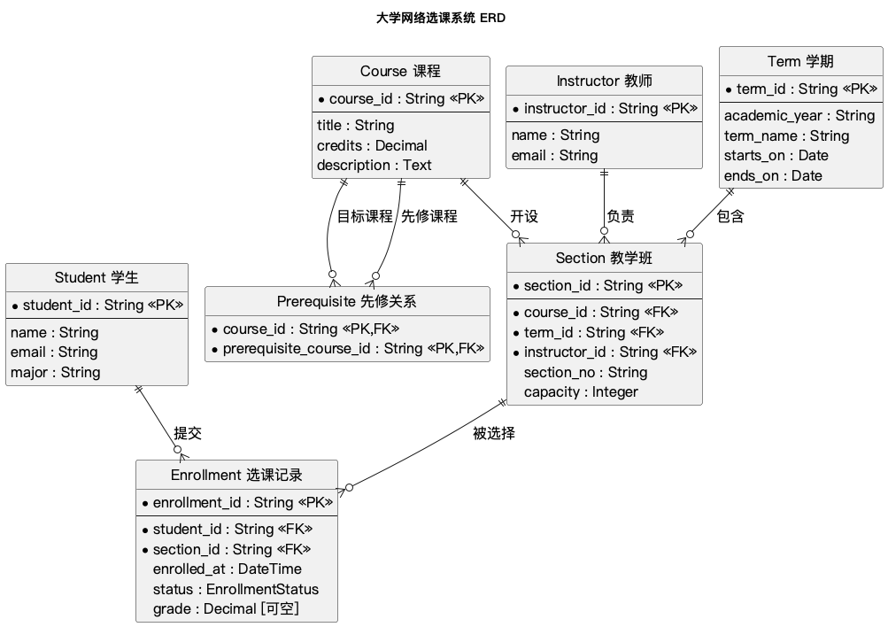
图 1 大学网络选课系统实体关系图
图例：PK 为主键，FK 为外键；|| 表示恰好一个，o{ 表示零个或多个。实体中实心圆点标识的字段为非空键字段；其余必填性及业务约束见下一页。

第 5 题 续 实体含义与业务约束
数据对象 | 含义及数据职责
Student 学生 | 保存学生标识、姓名、邮箱和专业。
Course 课程 | 保存长期课程目录，包括课程名、学分和简介。
Section 教学班 | 记录某门课程在某学期的开班安排、任课教师和容量。
Instructor 教师 | 保存任课教师标识、姓名及联系方式。
Term 学期 | 保存学年、学期名称及开始和结束日期。
Enrollment 选课记录 | 连接学生与教学班，保存首次登记时间、选课状态和成绩。
Prerequisite 先修关系 | 连接目标课程与先修课程；两个课程外键组成联合主键。

关系与基数
一个学生可以没有或拥有多条选课记录，一个教学班也可没有或拥有多条选课记录；每条选课记录必须对应一个学生和一个教学班。因此，学生与教学班的多对多关系由 Enrollment 分解为两个一对多关系。
每个教学班必须属于一门课程、一个学期和一名教师；一门课程、一个学期或一名教师均可关联零个或多个教学班。本模型约定一班一名任课教师，多教师合授不在本次范围内。
一门课程可以有零个或多个先修课程，也可以成为零个或多个其他课程的先修课；Prerequisite 的两个外键分别承担不同角色，每条先修关系都恰好连接一门目标课程与一门先修课程。

数据与业务约束
1. 实体主键唯一且非空；外键必须引用存在的对象。姓名、学生邮箱和专业、课程名和学分、教学班号和容量、教师姓名和邮箱、学年、学期名称与日期、选课时间及状态为必填；课程简介和未产生的成绩可空。
2. Course 的 credits > 0；Section 的 capacity 为正整数；Term 的 starts_on ≤ ends_on。教学班的 (course_id, term_id, section_no) 唯一。
3. Enrollment 的 (student_id, section_id) 唯一，避免重复选同一教学班。退课保留原记录，重新选择同一班时更新该记录；status 取 ENROLLED、DROPPED、COMPLETED，分别表示在选、已退和已完成。成绩未发布时 grade 可空。
4. 一个教学班中 status=ENROLLED 的记录数不能超过 capacity；同一学生在同一学期不能同时选同门课程的两个教学班。容量检查和名额分配必须作为一致的操作处理，防止并发超选。
5. 学生选课前应满足该课程的全部先修条件；这里只把已完成且达到学校及格标准的课程视为已满足先修。先修关系不得指向课程自身，也不能形成循环。
ERD 描述数据结构；容量、先修及同学期重复选课等跨记录规则还需由业务逻辑及适当的数据约束保证，不能仅凭图中的连线自动实现。

第 6 题 结构化分析与面向对象分析
What is the fundamental difference between the structured analysis and object-oriented strategies for requirements analysis?
根本区别在于组织需求分析模型的基本单位：结构化分析主要围绕“数据经过哪些处理、如何流动和转换”来分解系统；面向对象分析主要围绕“哪些对象承担哪些职责、如何通过协作完成业务”来组织系统，将相关数据与行为放在对象这一统一抽象中。
比较项 | 结构化分析 | 面向对象分析
分解中心 | 按处理功能逐层分解，关注输入、处理和输出。 | 按领域对象及其职责组织，关注对象之间的协作。
数据与行为 | 通常分别用数据模型和处理模型描述，再建立对应。 | 将属性和相关操作归入对象或类，并描述其关联。
常见模型 | 数据流图、数据字典、加工说明，以及数据模型。 | 用例、分析类、CRC、顺序图和状态图。
选课例子 | 分解为校验申请、检查名额、登记选课等加工，展示数据流。 | 识别学生、教学班、选课记录等对象，分配校验和登记职责。

两者都需要理解数据、功能和行为，也都需要与需求对齐。结构化分析并非完全不考虑数据，面向对象分析也不是只画类图或把每个功能机械地变成一个类。

第 7 题 通过语法分析识别分析类
How is a grammatical parse used in the creation of analysis classes?
先阅读需求叙述或用例，识别名词、动词及描述性成分，得到候选类、属性、操作和关系，再依据领域含义进行筛选和分配，而不是把每个单词直接转换成程序元素。
1. 名词或名词短语提示候选类。例如“学生”“教学班”“选课记录”可能是需要长期保存信息并具有业务职责的实体。
2. 动词提示候选操作或协作。例如“提交”“校验”“查询”“登记”提示系统需要的服务；应根据职责分配给边界、控制或实体对象。
3. 描述性成分及所属关系提示属性或关联。例如“学生的学号”是 Student 的标识属性；“教学班的剩余名额”可以由容量和在选人数计算，不必作为独立类。
4. 合并同义词，排除无业务意义或重复的候选项，再用信息保存、所需服务、属性及业务必要性等标准确认分析类。
例如“学生选择教学班，系统检查名额并生成选课记录”：可识别 Student、Section 和 Enrollment；“选择”由交互与控制对象编排，“检查名额”涉及 Section 和选课规则，“生成”用于创建 Enrollment。“系统”过于笼统，不应直接成为一个包揽全部职责的领域类。

第 8 题 顺序图与状态图的区别及联系
How does a sequence diagram differ from a state diagram? How are they similar?
顺序图从对象协作的角度描述一个场景中按时间先后发生的消息；状态图从对象生命周期的角度描述某个对象所处的状态，以及事件在何种条件下引起状态转换。
比较项 | 顺序图 Sequence diagram | 状态图 State diagram
核心问题 | 哪些参与者或对象，以什么顺序发送哪些消息？ | 某个对象处于什么状态，收到事件后可转到哪里？
主要范围 | 通常围绕一个用例场景，包含多个协作对象。 | 通常围绕一个有重要生命周期的业务对象，可能跨多个用例。
主要元素 | 参与者、生命线、消息、激活及条件或循环片段。 | 状态、事件、转换、守卫条件、动作、初始和终止节点。
时间含义 | 消息沿纵向按发生顺序排列；不必表示精确持续时长。 | 展示允许发生的状态变化；图上的上下位置不必等同于时间刻度。
主要检查内容 | 调用顺序是否正确，对象职责是否清楚，分支是否覆盖。 | 状态是否清楚，转换是否有触发条件，非法状态跳转是否被排除。

相似之处
二者都是动态行为模型，能够描述事件、条件和系统反应，补充只展示静态结构的类图。两者都应来自真实需求和用例，并使用一致的对象、操作、事件和业务规则。它们展示同一系统的不同侧面，因此可以相互校验。

同一个选课场景中的对应关系
在“学生提交选课”的顺序图中，可以展示学生向界面提交申请，界面转交选课控制对象，控制对象检查教学班容量和先修条件，随后创建状态为 ENROLLED 的选课记录并返回结果。
Enrollment 的状态图则展示该记录的生命周期：选课成功进入 ENROLLED；在规定退课期限内收到退课事件可转为 DROPPED；完成课程后可转为 COMPLETED。重新选择同一教学班时，已退记录只有在选课期限、名额和先修等条件再次满足后才能由 DROPPED 转回 ENROLLED。
对应校验时，如果顺序图出现“确认退课”并更新记录，状态图中也应存在相应的 ENROLLED → DROPPED 转换；如果状态图要求满足退课期限，顺序图或相关用例也应包含这项检查。顺序图中的查询消息未必引起状态变化，状态图也不需要列出所有查询消息。

参考课程资料
《4 Agile Development》：敏捷性与 XP 实践；《5 Requirement Engineering》：需求获取及变更管理；《6 Requirements Analysis》：分析方法、类识别和行为模型。三个用例与选课 ERD 按本作业场景独立构建。

